**COVID-19 SÜRECİNDE ÜLKELER TARAFINDAN UYGULANAN TİCARET POLİTİKALARININ, TÜRKİYE TARIM SEKTÖRÜNE ETKİLERİ ÜZERİNE BİR ARAŞTIRMA.**

**Prof. Dr. O.Murat KOÇTÜRK,  Berk NUHOĞLU**

**Giriş**

Küreselleşmenin hayatımızın büyük bir parçası olduğu, ülkelerin ticaret ağlarının birbirlerinden ayrılamayacak seviyelerde entegre olduğu günümüz dünyasında, Coronavirus (COVID-19) tüm dengeleri değişmekle tehdit etmektedir. İlk vakanın Aralık 2019’da Çin'in Hubei eyaletinin Wuhan şehrinden görülmesinden bu yana dünyaya hızla yayılan virüs, Dünya ticaretinde parametreleri değiştirmiş, Ülkeleri ticaret politikalarında çeşitli değişiklikler yapmaya itmiştir. Bu bağlamda ülkelerin, tıbbi ürün ve malzeme ile tarım ve gıda ürünlerinin ithalatının önündeki engellerin azaltılması ve bu tür ürünlerin ihracatına ise kısıtlamalar getirilmesi yönünde adımlar attığı görülmektedir. Bu çalışmada, değişen ticaret politikalarının tarım sektörüne etkileri, Türkiye’nin bu politikalar nezdinde tarım ürünleri ticaretinde meydana gelen değişimleri incelemek amaçlanmıştır.

**Anahtar Kelimeler: COVID-19, Tarım Sektörü, Ticaret Politikaları**

**Yöntem**

2020 yılında hayatımıza giren ve dünya ticareti üzerinde dramatik etkisi bulunan COVID-19 salgını neticesinde ortaya çıkan değişimler, politikalar ve uluslararası ticaret ile ilgili detaylı bir literatür taraması yapılmıştır. Yerel ve uluslararası birincil ve ikincil derece kaynaklardan elde edilen veriler COVID-19 öncesi ve COVID-19 süreci bağlamı içerisinde analiz edilmiştir.

**COVID-19 ve Uluslararası Ticaret**

COVID-19 salgını, üretim ve tüketimin dünya genelinde yüksek miktarda azalması sebebiyle küresel ekonomi ve dünya ticaretinde eşi benzeri görülmemiş bir daralmaya sebebiyet vermektedir., 2019 ve 2018 yıllarında ülkelerin korumacı önlemleri ve ticaret savaşları neticesinde düşüş trendinde olan küresel ticari mal ticareti, 2020 yılının ilk çeyreğinde COVID-19’un etkisini göstermesi ile yüzde 2.1 düşüş göstermiş, vaka sayılarının artması, karantina tedbirleri, üretim ve tüketim miktarlarının durma noktasına gelmesi sebebiyle ise 2020’nin ikinci çeyreğinde yüzde 12.7’lik çok sert bir düşüş sergilemiştir (WTO, 2020 a).

Dünya Ticaret Örgütü (WTO) tarafından yayınlanan rakamlara göre, küresel ticari mal ticareti hacimlerinin, 2020'nin üçüncü çeyreğinde, bir önceki çeyreğe göre yüzde 11,6 arttığını göstermektedir (Tablo.1). Ayrıca raporda, küresel ticari mal ticaretinin üçüncü çeyrekteki ticaret hacminin geçen yılın aynı dönemine göre hala yüzde 5,6 daha düşük olduğu görülmektedir (WTO,2020 b)

**Tablo 1. 2019 ve 2020 küresel ticari mal ticareti rakamları**

|  |  |  |  |  |  |
| --- | --- | --- | --- | --- | --- |
| Yıllar | 2019 | | 2020 | | |
| Çeyrekler | 3. Çeyrek | 4. Çeyrek | 1. Çeyrek | 2. Çeyrek | 3. Çeyrek |
| Büyüme Oranı (%) | -0,2 | -1,1 | -2,1 | -12,7 | 11,6 |

**Kaynak: WTO,2020**

COVID-19 dünya ekonomisi ve ticaretine büyük bir etki yapmaktadır. Salgının etkisi, ticaret hacimlerinden gayri safi yurt içi hasıla (GSYİH)’ya, küresel tedarik zincirinden, limanların etkinliğine ve deniz taşımacılığına kadar birçok konuda hissedilmektedir. COVID-19’a bağlı olarak 2020 yılının ilk çeyreğinde ise, dünyanın deniz ticareti merkezleri olan başlıca limanlarda birçok sorunun ortaya çıktığı görülmektedir (Baschuk, 2020);

* Dünyanın en yoğun limanı olan Şangay Limanı’nda, şubat ayında konteyner işleme hacminde bir önceki yıla göre %20 düşüş yaşanmıştır.
* ABD’de Long Beach Limanı'nda mart ayında kargo hacmi bir önceki yıla göre %10 azalmış ve Los Angeles Limanı’nda ise %23 kargo hacmi düşüşü yaşanmıştır.
* Hong Kong Limanı’nda toplam konteyner işleme hızı, şubat ayında %11 oranında gerilemiştir.
* Avrupa'nın en büyük limanı olan Rotterdam Limanı ise 2020’nin ilk çeyreğinde tüm kargo işlemlerinde büyük miktarlarda azalma ile karşı karşıya kalmıştır.
* ABD'nin Doğu Kıyısında, Savannah Limanı mart ayında konteyner işleme hacimlerinde %20'lik bir düşüş yaşandığını belirtmiştir.
* ABD, mart ayının ilk iki haftasında Çin'den yapılan ithalatta yıllık bazda %45 oranında eşi benzeri görülmemiş bir düşüş yaşandığını açıklanmıştır.

COVID-19’un sektörel bazda etkileri yıkıcı olmuştur. Çeşitli sektörlerin üretim faaliyetlerinin durmasına, geniş çaplı maddi problemler oluşmasına, ara ürünler ve tedarik zincirinin sekteye uğramasına sebep olan COVID-19 dünya ticaretine büyük zararlar vermektedir. Salgından en çok etkilenen sektörlerin otomotiv, enerji ve konaklama olduğu analiz edilmiştir (BGC 2021).

Ticaret Bakanlığı (2020) verilerine göre, Türkiye’de ise salgının etkisi ile, 2020 yılında 2019 yılına göre;

1. İhracat, %6,26 azalarak 169 milyar 514 milyon dolar,
2. İthalat, %4,32 artarak 219 milyar 425 milyon dolar,
3. Dış ticaret hacmi, %0,57 azalarak 388 milyar 939 milyon dolara gerilemiştir (Tablo.2).

**Tablo 2. Türkiye 2015-2020 Dış Ticaret Değerleri (Milyon dolar)**

|  |  |  |  |  |  |  |  |
| --- | --- | --- | --- | --- | --- | --- | --- |
|  | 2015 | 2016 | 2017 | 2018 | 2019 | 2020 | DEĞ. % |
| İHRACAT (FOB) | 150.982 | 149.247 | 164.495 | 177.169 | 180.833 | 169.482 | -6,3 |
| İTHALAT (CIF) | 213.619 | 202.189 | 238.715 | 231.152 | 210.345 | 219.397 | 4,3 |
| DIŞ TİCARET HACMİ | 364.601 | 351.436 | 403.210 | 408.321 | 391.178 | 388.879 | -0,6 |

**Kaynak: Ticaret Bakanlığı, 2020**

2021 yılında ise, dünya ticaretinin durumunun, COVID-19 salgınında yaşanan gelişmelere bağlı olacağı açıkça görülmektedir. COVID-19’un İkinci dalgasının çok kuvvetli yaşandığı düşünüldüğünde 2021 yılının ilk çeyreğinde salgının etkisini arttıracağı ve dünya ticaretinin de bu gelişmelerden dolayı daha fazla sorunlarla karşılaşabileceği düşünülmektedir. Küresel ölçekte uygulanacak aşı çalışmalarının salgının önlenmesinde büyük etki yaratacağı ve yılın ikinci yarısında salgının kontrol altına alınabileceği düşünülmektedir. Aşılama uygulamasının etkin bir şekilde uygulandığı takdirde, 2021 yılının ikinci çeyreğinde dünya ticaretinde hızlı bir büyüme yaşanması olasılıklar dahilindedir. Bu nedenle, 2021 yılında meydana gelebilecek bu hızlı büyüme ihtimaline karşı hazırlıklı olunması büyük önem taşımaktadır. (Gürlesel, 2020).

**COVID-19 Sürecine Ülkeler Genelinde Ticaret Politikası Tepkileri**

Dünya ticareti, tarih boyunca birçok küresel çapta olaydan etkilenmiş ve bu olaylar karşısında büyük daralmalar ile karşı karşıya kalmıştır. 1929 yılında yaşanan Büyük Buhran, I ve II. Dünya Savaşları ve 2008 yılının son çeyreğinde ortaya çıkan küresel finans krizi, bir diğer adıyla Mortgage krizi de bu olaylardan biri olup, dünya ticaretini derinden etkilemiş ve ticarette senkronize bir çöküşe neden olmuştur. Kayıtlı tarihteki en dik ticaret düşüşü olarak kabul edilen bu kriz, dünyadaki her ülkeye ve her ürün ve hizmet üzerinde büyük etkiler bırakmıştır.

1929 yılında meydana gelen Büyük Buhran’da ülkelerin korumacı politikalar izlemesinin ve dünya ticaretinde gümrük duvarlarının yükseltilmesinin kriz döneminin uzamasına sebep olduğu belirlenmiş ve 2008 yılında meydana gelen Mortgage krizinde, Büyük Buhrandan dersler çıkaran G20 liderleri yaptıkları ortak açıklamada korumacılığı reddetmenin ve içe dönmemenin kritik önemine değinmiş, Krizi takip eden 12 ay içinde, yatırım veya mal ve hizmet ticareti için yeni engeller çıkarmaktan kaçınacaklarına, yeni ihracat kısıtlamalarının getirilmesini önleyeceklerine taahhüt vermişlerdir (ICC,2008).

Küreselleşmenin maksimize olduğu, sınırların ortadan kaybolduğu günümüzde COVID-19 krizi neticesinde WTO ’nün tahminlerinde, ticaretin iyimser bir tahmin ile -%13, kötümser bir tahminle ise -%32 düşeceğini öngörmesi salgın döneminde alınması gereken önlemler ve uygulanması gereken politikaların ne denli önemli olduğunu ortaya koymaktadır (WTO 2020).

WTO’nun 2020-2021-2022 yılları için ticaret rakamları için tahminleri ve trendler (Şekil 1) gösterilmektedir. Mavi çizgi ticaret hacmini, kırmızı çizgi kötümser tahmini, yeşil çizgi ise iyimser tahmini göstermektedir. Ayrıca kesikli gri çizgi, 1990-2008 yılları arasındaki ticaret hacminin trendini, kesikli sarı çizgi ise, 2011-2018 yılları arasındaki ticaret hacmi trendini göstermektedir.

**Şekil 1. WTO 2020-2021-2022 Ticaret hacmi tahminleri**

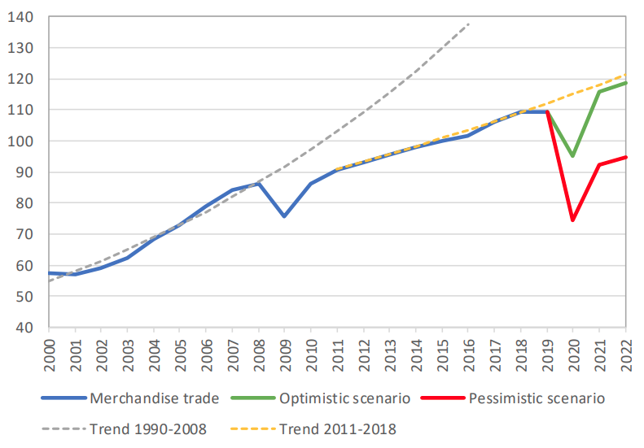

**Kaynak: WTO (2020).**

Kriz zamanlarında olduğu gibi hükümetlerin COVID-19 salgınına yanıt verirken başvurduğu en önemli araçlardan biri ticaret politikaları olarak karşımıza çıkmaktadır. Bu süreçte, birçok hükümet tarafından tıbbi ürünlerin ve malzemelerin, tarım ve gıda ürünlerinin ithalatının önündeki engeller kaldırıldığı ya da azaltıldığı ve bu tür malların ihracatına sert kısıtlamalar getirildiği görülmektedir. Bu tür uygulamalar, vatandaşların ihtiyacını giderebilmek, kritik ürünlerin bulunabilirliğini en üst düzeye çıkarma hedefi doğrultusunda yapılmakta ve iç piyasayı koruma amacıyla sürdürülmektedir (Evenett vd., 2020).

COVID-19’un ortaya çıkması ile hükümetlerin uyguladığı ticaret politikalarında ciddi artışlar olduğu görülmektedir, 2019 yılında dünya çapında uygulanan yeni ticaret politikaların sayısı 2027 iken, 2020 yılında bu rakamın 2641’e çıktığı görülmektedir, Uygulanan ihracat kısıtlayıcı politikaların ve ithalat serbestleştirici politikaların rakamları aşağıda gösterilmektedir (Şekil 2).

**Şekil 2. 2019-2020 yıllarında uygulanan ticaret politikası rakamları**

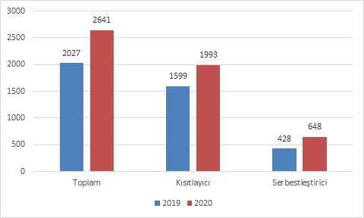

**Kaynak:** [**https://www.globaltradealert.org/**](https://www.globaltradealert.org/) **(Yazar tarafından oluşturulmuştur.)**

2020 yılında serbestleştirici ticaret politikalarına konu olan ürün grupları (Şekil.3)’de verilmiştir. Elde edilen veriler, 2020 yılında tıbbi ve cerrahi ekipmanların, ilaç ve eczacılık ürünlerinin, tıbbi kontrol cihazlarının serbestleştirme politikalarında büyük bir paya sahip olduğu görülmekte, hazır tekstil ürünleri ve giyim eşyalarının ise 4 ve 5. sırada olduğu görülmektedir.

**Şekil 3. 2020 yılında serbestleştirici ticaret politikalarının en çok uygulandığı ürün grupları**

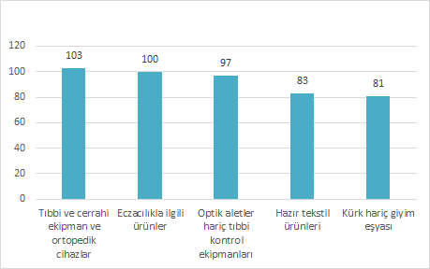

**Kaynak:** [**https://www.globaltradealert.org/**](https://www.globaltradealert.org/) **(Yazar tarafından oluşturulmuştur.)**

2020 yılında kısıtlayıcı ticaret politikalarına konu olan ürün grupları (Şekil.4)’de verilmiştir. Elde edilen veriler, kısıtlayıcı politikaların bir hayli fazla olduğunu göstermekte, kısıtlayıcı politikalara en çok maruz kalan ürünlerinde demir çelik ürünleri ve metal fabrikasyon ürünlerin en başı çektiği, eczacılık ve ilaç ürünlerinin hemen arkasından takip ettiği, motorlu taşıtlar ve parçaları ve mısır gevreklerinin ise 4. ve 5. sırada olduğu görülmektedir.

**Şekil 4. 2020 yılında kısıtlayıcı ticaret politikalarının en çok uygulandığı ürün grupları**

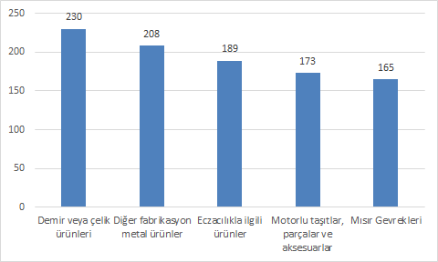

**Kaynak:** [**https://www.globaltradealert.org/**](https://www.globaltradealert.org/) **(Yazar tarafından oluşturulmuştur.)**

COVID-19 döneminde, uygulanan korumacı politikalarının sektörel bazda çeşitli etkileri olduğu görülmektedir. Artan korumacı politikalar bazı sektörlerde daralmalara, bazı sektörlerde ise ticaret hacimlerinde artışa sebebiyet vermektedir. Bu bağlamda, Türkiye açısından bakıldığında, dünya çapında tedarik zincirlerinin sekteye uğraması, üretimin azalması ve tüketim alışkanlıklarının değişmesi ile, tarım sektörü COVID-19 un etkisinin en çok hissedileceği sektörlerin başında gelmektedir.

**Türkiye Dış Ticaretinde Tarım Ürünlerinin Yeri**

COVID-19’un ortaya çıkması ile, tüm dünya ekonomileri eşi benzeri görülmemiş bir kriz ile karşı karşıya kalmıştır. Salgın her alanda olduğu gibi, tarım sektörü üzerinde de ciddi bir etki yaratmıştır. Ülkelerin salgının etkilerini azaltmak amacı ile yürürlüğe aldığı karantina, sokağa çıkma kısıtlaması gibi uygulamalar ile ortaya çıkan tüketim artışı, tarım ve hayvancılık sektörünün ülkelerin ekonomileri için ne denli önem arz ettiğini ortaya koymaktadır.

Ülkeler tarafından alınan ilk kısıtlama ve karantina önlemleri ile, insanlar temel gıda ihtiyaçlarını gidermek üzere süpermarket, manav, kasap gibi işletmelere akın etmiş ve yaşanan bu talep patlaması, tarımsal üretim ve tedarik zinciri üzerinde şok etkisi yaratmıştır.

Birleşmiş Milletler Gıda ve Tarım Örgütü (FAO), COVID-19 salgını krizinin tarım sektörünü, gıda talebi ve gıda arzı olarak iki farklı yönde etkileyeceğini belirtmektedir (FAO,2020). Bu durum, gıda arzı ve talebi ile doğrudan ilişkide olan, gıdanın bulunabilmesinin ve bireylerin buna erişebilme yeteneğini ifade eden gıda güvencesinin de tehlikede olduğunu açıkça göstermektedir.

Tarım sektörü şüphesizdir ki dünya genelinde salgından en çok etkilenen sektörler arasındandır. COVID-19, tarım işletmelerinin stratejilerinde belirsizlik, tarım sektöründe işsizlik oranının artması, salgından korunma politikalarının bir sonucu olarak tarımsal ürünlerin ihracat ve ithalatının kısıtlanması, ülkeden ülkeye değişmek ile birlikte karantina uygulamaları sonucunda ortaya çıkan daha düşük üretim oranları, üretimin azalmasına paralel olarak satışların azalması ve gelir kaybı, tüketim taleplerinin değişmesiyle israfın ortaya çıkması gibi sonuçlar doğurarak, salgının tarım sektörü üzerindeki etkilerini gün yüzüne çıkarmaktadır (IT,2020).

Ülkelerde oluşan panik durumu ve korumacı politikalar ile tedarikçi statüsünde olan ülkelerin kendi vatandaşını korumak maksadıyla ihracatı kısıtlanması sonucunda, tarım sektöründe kendi kendine yetemeyen ülkeler için sorunlar tedarik sorunları ortaya çıkmaktadır. Dünyanın en büyük buğday ihracatçısı olan Rusya’nın ihracatı kısıtlaması, ithalatının çoğunluğunu Rusya’dan yapan Türkiye gibi ülkelerin buğday tedariki sorunları yaşaması, bu soruna örnek gösterilebilmektedir (Bloomberg, 2020).

Bu durum ile başa çıkmak ve gıda güvencesini sağlamak üzere, Avrupa Komisyonu (EC) tarım sektörüne yardım paketleri hazırlamış, tedarik zincirinde sorun yaşanmaması adına ve sınır idarelerinde tarım ürünlerinin işlem sürelerinin 15 dakikayı aşmamasına yönelik uygulamalar başlatmıştır (EC, 2020a).

EC tarafından alınan önlemlerden bir diğeri ise, Tarım sektöründe çalışan kişileri “kritik işçiler” olarak değerlendirilmesi olmuştur. Avrupa genelinde uygulanan kısıtlama ve karantina uygulamalarından muaf olan bu kişiler, tarla ve işyerlerine ulaşabilmekte ve tarım sektörünü canlı tutmak için ellerinden geleni yapabilmektedirler. Bu uygulamaların yanında, tarım sektöründe çalışan kişiler ve şirketlere tarımsal gelişim ve kalkınma desteği adı altında maddi destekler sağlanmakta ve özel depolama imkanları, krediler gibi çeşitli imtiyazlar sağlanmıştır. (EC,2020b).

Türkiye, tarımsal üretim açısından değerlendirildiğinde, kendi ihtiyacını karşılayabilecek bir ülke durumundadır. Ayrıca tarım ve tarıma dayalı sanayi ürünlerinin Türkiye’nin ihracatının önemli bir kısmını oluşturduğu göz önünde bulundurulduğunda tarımsal dış ticaretin Türkiye için önemi ortaya çıkmaktadır.

Ancak tarım hususunda sürdürülebilir politikaların uygulanmaması, Çiftçinin desteklenmemesi, katma değerin arttırılamaması ve benzeri sebeplerden ötürü, son yıllarda tarım sektöründeki rekabetçi avantajımız azalmakta, ithalat giderek artmaktadır (TÜSIAD, 2020).

2000 yılından itibaren ihracat ve ithalat rakamları, tarım ürünlerinde ihracatın ithalatla olan dengesi COVID-19 salgını öncesi rakamlar ile birlikte aşağıda verilmektedir (Tablo 3.)

**Tablo 3. COVID-19 Dönemi Öncesi Tarım Ürünlerinin Dış Ticaret Rakamları**

|  |  |  |  |
| --- | --- | --- | --- |
| Yıllar | İhracat | İthalat | Denge |
| 2000 | 3.619 | 2.218 | 1.401 |
| 2001 | 4.071 | 1.152 | 2.919 |
| 2002 | 3.752 | 2.006 | 1.746 |
| 2003 | 4.845 | 2.915 | 1.930 |
| 2004 | 6.009 | 3.238 | 2.771 |
| 2005 | 7.828 | 3.463 | 4.365 |
| 2006 | 8.048 | 3.685 | 4.363 |
| 2007 | 9.142 | 5.393 | 3.749 |
| 2008 | 10.840 | 8.760 | 2.080 |
| 2009 | 10.701 | 4.347 | 6.354 |
| 2010 | 12.040 | 7.683 | 4.357 |
| 2011 | 14.427 | 10.961 | 3.466 |
| 2012 | 15.251 | 10.734 | 4.517 |
| 2013 | 16.997 | 11.200 | 5.777 |
| 2014 | 17.995 | 12.418 | 5.577 |
| 2015 | 16.789 | 11.243 | 5.546 |
| 2016 | 16.249 | 11.038 | 5.211 |
| 2017 | 16.910 | 12.666 | 4.244 |
| 2018 | 17.673 | 12.845 | 4.828 |
| 2019 | 17.958 | 12.653 | 5.305 |

**Kaynak: TUIK, 2020 (Yazar Tarafından Düzenlenmiştir.**

**Not: Harmonize Sistem (HS), 2’li GTİP baz alınmıştır**

Türkiye'nin ihraç ettiği tarım ürünleri ise ağırlıklı olarak; fındık, üzüm, tütün, domates, kayısı, limon, incir, yumurta, mercimek, portakal, mandalina, kiraz, zeytin, pamuk, biber, tavuk eti, haşhaş tohumu, salatalık, nohut, buğday, ceviz, elma, Antep fıstığı, soğan, ayçiçeği, çilek, şeftali, kabak, mısır, patates ve kestanedir (Tarnet,2020).

Türkiye’nin tarım ithalatına bakıldığında ise, son yıllarda büyük artış olduğu gözlenmektedir. 2020 yılı ile birlikte buğday, birinci sırada, arpa ve mısır, soya fasulyesi, ayçiçeği ise buğdayı takip etmektedir. Ülkemizde yüksek miktarda tarımı yapılsa da pamuk gibi sanayi tarım ürünlerini de büyük oranda ithal etmekte olduğumuz görülmektedir.

**Değişen Ticaret Politikalarının Türkiye’nin Tarım Ürünleri İhracatına Etkileri**

COVID-19 karşısında koruma önlemi olarak ülkelerin içe kapanması, insanların tarım ve gıda ürünlerine olan taleplerinin artması ve buna bağlı olarak tedarik zincirinde meydana gelen aksaklıklar, hükümetleri tarım sektörüne daha fazla önem vermeleri ve gıda güvencesini sağlamak için çalışmalar yapmaya itecektir.

Bu durum ülkeler için, gıda güvencesi politikalarını öne çıkarmalarına neden olacaktır. Tarım sektörüne yatırımlar yapılıp, sürdürülebilir tarım desteklenip, COVID-19 sonrasında ülkelerin tarım ürünlerinde kendi kendine yetebilecek hale gelmeleri ve tarım ürünlerini tedarik ettikleri diğer ülkelerden daha az ithalat yapabileceği düşünülmektedir.

Yavuz (2020)’ye göre tarım sektörünün önemine toplumsal bir farkındalık oluşmaktadır. Hükümetlerin bu farkındalık ile ilgili çalışmalar yaparak kırsaldaki iş imkanlarını arttırması, gençler ve tarımla bağları olan kişilerin tarım alanlarına dönmelerini sağlayan ve özendiren politikaları yürürlüğe koyması kırsala ters göç yaratarak tarım sektörüne büyük fayda sağlayabilecektir.

COVID-19 un ortaya çıktığı 2020 yılında ilk en büyük darbeyi alan Çin, arkasından Avrupa ve Amerika’nın bu şok dalgasına kapılması ile birlikte, bu ülkelerde birçok sektörde olduğu gibi tarım ürünleri sektöründe de talep patlaması etkisi yaratmıştır. Bu süreçte, ülke içindeki talebi karşılamak isteyen ülkeler, yeni tedarikçiler aramaya yönelmişlerdir.

Türkiye’de 2019, 2020 ve 2021 yılının ilk üç ayındaki yılındaki tarım ihracatı verileri grafikte gösterilmiştir. Buna göre, 2019 yılına oran ile, 2020 yılında COVID-19’un etkisiyle nisan ve mayıs aylarında tarım ürünleri ihracatında düşüş gözlenmiş, ardından yaz aylarında artış gözlenmiş, yıl sonuna kadar ise, 2019 rakamlarına paralel olarak devam ettiği görülmektedir (Şekil.5).

**Şekil.5 Türkiye’nin 2019 ve 2020 Yılı Tarım İhracatının Karşılaştırılması**

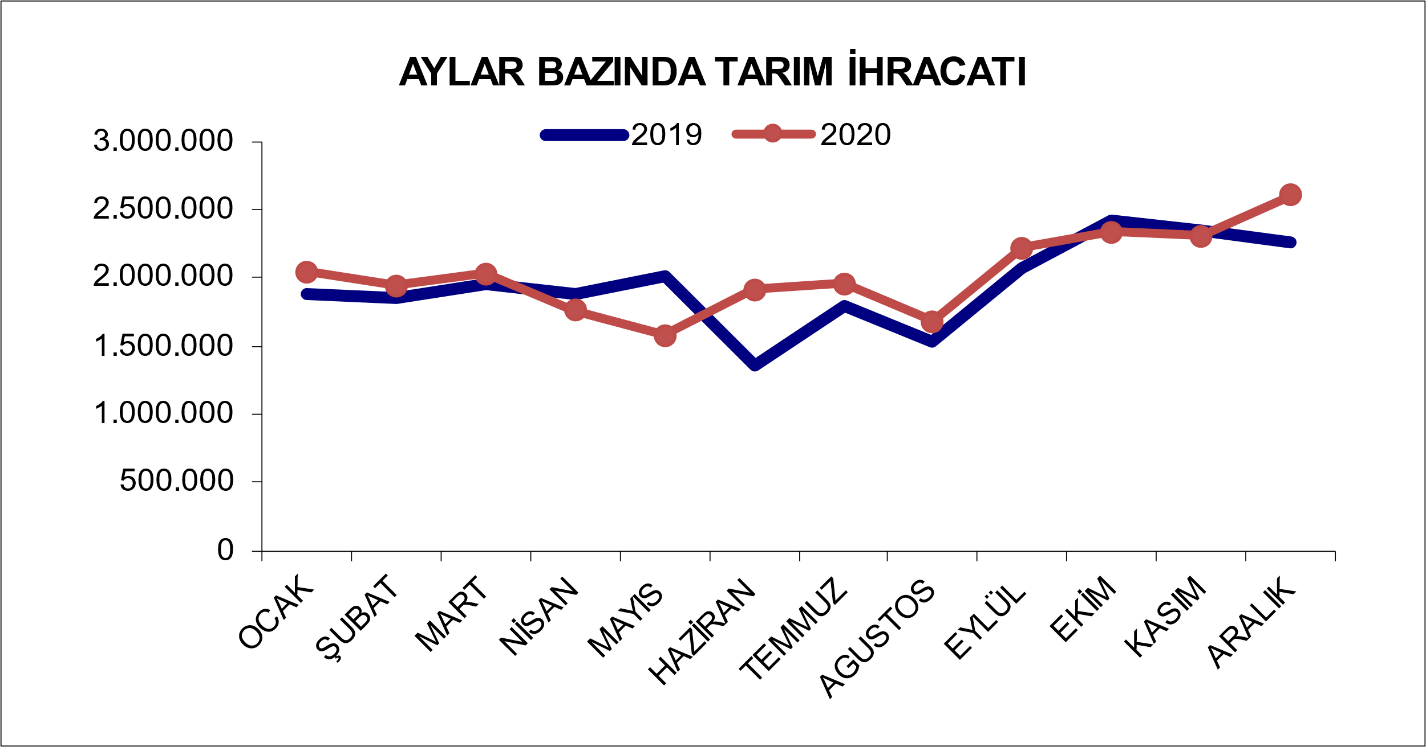

**Kaynak: TIM, 2020 (Yazar Tarafından Düzenlenmiştir).**

2020 yılının son ayında ve 2021 yılının ilk 3 ayında ise, tarım ihracatında yukarı yönlü ilerleme görülmektedir (Şekil 7).

**Şekil.6 Türkiye’nin 2020 ve 2021 yılı (ilk 3 ay) Tarım İhracatının Karşılaştırılması**

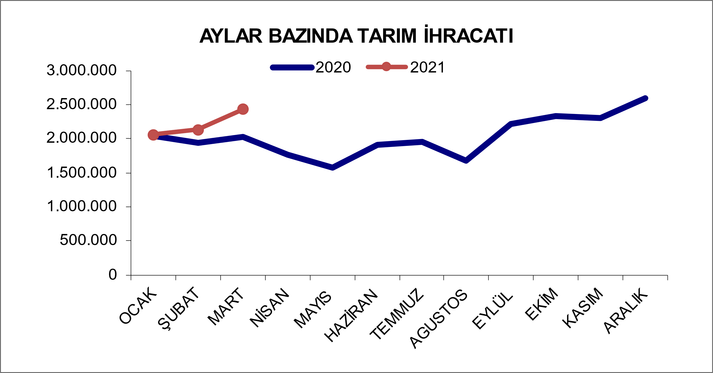

**Kaynak: TIM,2021 (Yazar Tarafından Düzenlenmiştir).**

Sektörel bazda incelendiğinde, tarım ürünlerinde ihracat artışının USD ve TL bazında rakamları verilmiştir. Bu bağlamda 2019 yılına oranla, 2020 yılında %4,3 dolar bazında artış, TL bazında ise %28,8 artış görülmektedir. 2021 yılının ilk 3 ayında ise, 2020 yılının aynı dönemine oranla USD bazında %10,1, TL bazında ise %32,9 artış görülmektedir (Tablo 4).

**Tablo 4. İhracat artışı karşılaştırma tablosu 2019-2020-2021 (USD-TL)**

|  |  |  |  |  |
| --- | --- | --- | --- | --- |
|  | **OCAK- ARALIK (2020/2019)** | | **OCAK- MART (2021/2020)** | |
| **SEKTÖRLER** | **USD Bazında Artış (%)** | **TL Bazında Artış (%)** | **USD Bazında Artış (%)** | **TL Bazında Artış (%)** |
| **I. TARIM** | **4,3** | **28,8** | **10,1** | **32,9** |
| **A. BİTKİSEL ÜRÜNLER** | **6,6** | **31,7** | **8,3** | **30,8** |
| Hububat, Bakliyat, Yağlı Tohumlar ve Mamulleri | 7,6 | 32,9 | 11,7 | 34,9 |
| Yaş Meyve ve Sebze | 20,8 | 49,3 | 21,7 | 46,9 |
| Meyve Sebze Mamulleri | 8,8 | 34,4 | 4,5 | 26,3 |
| Kuru Meyve ve Mamulleri | -1,2 | 22,1 | 3,1 | 24,5 |
| Fındık ve Mamulleri | -4 | 18,6 | 4,1 | 25,8 |
| Zeytin ve Zeytinyağı | -4,1 | 18,5 | -12,5 | 5,6 |
| Tütün ve Mamulleri | 0,2 | 23,8 | -27,9 | -12,9 |
| Süs Bitkileri | -0,3 | 23,2 | 26,2 | 52,4 |
| **B. HAYVANSAL ÜRÜNLER** | **-2,1** | **20,9** | **12,3** | **35,6** |
| Su Ürünleri ve Hayvansal Mamuller | -2,1 | 20,9 | 12,3 | 35,6 |
| **C. AĞAÇ VE ORMAN ÜRÜNLERİ** | **0,7** | **24,4** | **14,5** | **38,3** |
| Mobilya, Kâğıt ve Orman Ürünleri | 0,7 | 24,4 | 14,5 | 38,3 |

**Kaynak: TİM, 2021**

TİM verilerine göre, 2020 yılında ihracatta en büyük artış fındıkta yaşanmıştır. 2020 yılının ilk 7 ayında fındık ve mamulleri ihracatı yüzde 27,9 artmış ve 1 milyar 137 milyon 929 bin dolara yükselmiştir. Aynı raporda, zeytin ve zeytinyağı ihracatının yüzde 8,4 azaldığı görülmekte tütün ihracatının yüzde 2,9 süs bitkileri ve mamulleri ihracatının yüzde 9,8 gerilediği görülmektedir.

2019 ve 2020 yılında Türkiye’nin en çok ihracat yaptığı ülkeler olarak Almanya ve İngiltere ilk 2 sırayı paylaşmakta, 2020 yılında ise, ABD ile ticaretimizin hatırı sayılır miktarda arttığı görülmektedir (Tablo 5).

**Tablo 5. 2019 ve 2020 yılı en çok ihracat yapılan ülkelerin karşılaştırılması**

|  |  |  |  |  |  |
| --- | --- | --- | --- | --- | --- |
| **2019** | | | **2020** | | |
| **ÜLKE** | **KÜMÜLATİF** | **% PAY** | **ÜLKE** | **KÜMÜLATİF** | **% PAY** |
| ALMANYA | 14.957.542,59 | 9,01 | ALMANYA | 14.422.905,58 | 9,23 |
| BİRLEŞİK KRALLIK | 10.748.549,90 | 6,48 | BİRLEŞİK KRALLIK | 10.496.637,59 | 6,72 |
| İTALYA | 9.212.514,65 | 5,55 | ABD | 8.859.344,94 | 5,67 |
| ABD | 7.892.896,84 | 4,76 | İTALYA | 7.584.098,24 | 4,85 |
| İSPANYA | 7.703.805,04 | 4,64 | IRAK | 7.354.375,59 | 4,71 |
| IRAK | 7.683.620,62 | 4,63 | FRANSA | 6.822.363,10 | 4,37 |
| FRANSA | 7.587.802,16 | 4,57 | İSPANYA | 6.349.619,77 | 4,06 |
| HOLLANDA | 5.368.903,89 | 3,24 | HOLLANDA | 4.858.151,38 | 3,11 |
| İSRAİL | 4.352.862,62 | 2,62 | İSRAİL | 4.551.098,95 | 2,91 |
| RUSYA FEDERASYONU | 3.874.386,19 | 2,33 | RUSYA FEDERASYONU | 4.166.385,97 | 2,67 |
| ROMANYA | 3.868.199,11 | 2,33 | ROMANYA | 3.750.524,80 | 2,4 |
| POLONYA | 3.321.273,65 | 2 | BELÇİKA | 3.451.132,92 | 2,21 |
| MISIR | 3.296.312,01 | 1,99 | POLONYA | 3.345.587,84 | 2,14 |
| BELÇİKA | 3.229.942,42 | 1,95 | MISIR | 2.946.077,46 | 1,89 |
| SUUDİ ARABİSTAN | 3.103.649,42 | 1,87 | ÇİN | 2.654.539,79 | 1,7 |
| ÇİN | 2.583.000,54 | 1,56 | BULGARİSTAN | 2.455.071,20 | 1,57 |
| BULGARİSTAN | 2.518.023,09 | 1,52 | SUUDİ ARABİSTAN | 2.383.689,13 | 1,53 |
| BAE | 2.426.213,32 | 1,46 | BAE | 1.957.741,44 | 1,25 |
| İRAN | 2.306.525,68 | 1,39 | FAS | 1.956.630,37 | 1,25 |
| FAS | 2.239.255,53 | 1,35 | UKRAYNA | 1.891.891,24 | 1,21 |

**Kaynak: TIM,2021**

Yukardaki veriler ışığında, değişen ticaret politikalarının, bazı ülkeleri korumacı politikalara yönelterek, gıda güvencesini sağlamaya, bazı ülkeleri de yeni ticari partnerler aramaya itmektedir.

İstanbul İhracatçı Birlikleri (IIB) tarafından yayınlanan açıklamada, yaş meyve ve sebze ürünlerinin öneminin COVID-19 döneminde arttığını, insanların tüketim alışkanlıklarının değiştiği ve daha sağlıklı alternatiflere yöneldiği belirtilmiş, Türkiye’nin ise bu dönemde üretimi etkin tutmasının yurt dışı pazarlarda avantaj sağladığını, ülkeler için ise, tek bir tedarikçi ülkeyle değil daha fazla tedarikçi ülkeyle çalışmak zorunda kalmasının Türkiye’nin ihracatına yansıyacağı öngörülmüştür. (IIB,2020)

**Bulgular**

Elde edilen bulgularda, COVID-19 salgını ile üretim ve tüketimin dünya genelinde azalması sebebiyle küresel ekonomi ve dünya ticaretinde büyük bir daralma yaşandığı görülmektedir. Bu dönemde küresel ticari mal ticareti, 2020 yılının ilk çeyreğinde yüzde 2,1 düşüş göstermiş, 2020’nin ikinci çeyreğinde yüzde 12,7’lik çok sert bir düşüş sergilemiştir. Türkiye’de ise salgının etkisi ile, 2020 yılında 2019 yılına göre; İhracatın, %6,26 azaldığı, İthalatın %4,32 arttığı ve dış ticaret hacminin ise %0,57 azaldığı gözlemlenmiştir. COVID-19 döneminde ortaya çıkan panik ortamı ve üretim aksaklıkları neticesinde ise hükümetlerin uyguladığı ticaret politikalarında büyük artışlar görülmektedir, 2019 yılında dünya çapında uygulanan yeni ticaret politikaların sayısı 2027 iken, 2020 yılında bu rakamın 2641’e çıktığı görülmektedir. Elde edilen bulgular, ticaret politikaları değişimlerine konu olan ana ürün gruplarının, sağlık, hijyen ve gıda ürünleri olduğunu göstermektedir. Dünya ticaretinde tarım ürünleri ithalatının serbestleştirilmesi ve ihracatının kısıtlanması neticesinde, Türkiye açısından pozitif bir ivme görülmekte ve talebin artması neticesinde ihracat rakamlarında artış olduğu gözlenmektedir. Elde edilen bulgular, Türkiye’nin tarımsal dış ticaret ihracatında COVID-19 dönemi olarak nitelendirilen 2020 yılında, 2019 yılına göre USD ve TL bazında artış olduğu görülmektedir. Bu artış 2021 yılının ilk 3 ayında artarak devam etmekte ve 2021 yılı için umut vadetmektedir. Elde edilen bulgular, Türkiye’nin tarım sektöründeki altyapı sorunlarını, tarım politikaları ve desteklerin eksikliğini ortaya koymuş, hükümetin COVID-19’un yaratmış olduğu toplumun tarıma olan farkındalık artışının iyi bir şekilde etüt etmesinin ve tarım sektörüne ilginin arttırılması konusunda iyileştirme yapılmasının önemli olduğunu ortaya çıkarmıştır.

**Sonuç**

Covid-19 küreselleşen dünyaya bir şok etkisi yaratmıştır. Sosyal, kültürel, sağlık, eğitim, yaşama alışkanlıklar gibi ticaret alanında da köklü değişikliklere sebebiyet vermiştir. Ülkeler bu süreçte kendilerini güvenceye almak, tedarik zincirini korumak, gıda güvencesini sağlamak adına çeşitli politikalar ortaya koymuşlardır. Bu politikalar, bazı ülkeler için çeşitli avantajlar getirmiş, ancak bazı ülkeler için ise dezavantajlara sebebiyet vermiştir.

Tarım sektörü ve tarım sektörünün ekonomilerinde büyük paylara sahip olduğu ülkeler bu politikalardan en çok etkilenen ülkeler olmaktadırlar. Türkiye elverişli tarım arazileri ve tarım ürünlerinin ihracatının ekonomisinde büyük öneme sahip olması nedeni ile bu ülkelerden bir tanesidir.

Türkiye bu süreçte, ihracatını kısıtlayan ve ithalatını arttırma politikalarına sahip ülkeler tarafından en önemli muhtemel tedarikçiler arasındadır. Bu bağlamda Türkiye, tarım sektöründe radikal politikalar uygulayıp, tarım sektörüne destekler sağlamalı, gençler ve tarım ile ilişkili olan kişileri tarıma özendirmek için çalışmalar yapmalıdır.

Tarım ihracatında söz sahibi olabilmek, tarımın önem kazandığı bu dönemde dış satımı arttırmak için sürdürülebilir tarım, üretimde etkinlik sağlanmalı, altyapısal gelişimlere yatırım yapılmalı dijital tarım ve yeni teknolojilere kapı açılmalıdır. İthalata dayalı tarım ürünleri sektörleri gelişmiş olan ülkelerle yakınlık sağlanmalı ve ticari ilişkiler geliştirilmelidir.

Covid-19 ile birlikte, sağlıklı yaşamın, beslenme alışkanlıklarının ve insanların organik, iyi tarım uygulamalarına olan bakış açılarının daha önem kazanması Türkiye için bir fırsat kapısı olarak karşımıza çıkmaktadır. Bu dönemde, daha sağlıklı üretim tekniklerine olanak sağlanmalı ve AR-GE çalışmalarına önem verilmelidir.

# **Kaynakça**

Baldwin, R., & Evenet, S. (2020). *COVID-19 and Trade Policy: Why Turning Inward Won’t Work.* London: Centre for Economic Policy Research.

Baschuk, B. (2020, 03 26). *A Trade Collapse That’s Heading Into the History Books.* Bloomberg: https://www.bloomberg.com/news/articles/2020-03-26/supply-chain-latest-a-trade-plunge-worthy-of-the-history-books adresinden alındı

Bloomberg. (2020). *Russia Wants to Limit Grain Exports to Protect Food Supplies*. www.bloomberg.com: https://www.bloomberg.com/news/articles/2020-03-27/wheat-futures-rise-asrussia-considers-grain-export-quota adresinden alındı

Boston Consulting Group. (2021). *How Covid Changing Business*. Boston Consulting Group: https://www.bcg.com/featured-insights/coronavirus#changing adresinden alındı

EC. (2020). *Emergency response to support the agriculture and food sectors.* European Commission: https://ec.europa.eu/info/sites/default/files/food-farming-fisheries/farming/documents/factsheet-covid19-agriculture-food-sectors_en.pdf adresinden alındı

Food and Agriculture Organization of the United Nations. (2020). *Q&A: COVID-19 pandemic – impact on food and agriculture*. Food and Agriculture Organization of the United Nations: http://www.fao.org/2019-ncov/q-and-a/en/ adresinden alındı

Global Trade Alert. (2020). *Independent Monitoring of Policies that Affect World Commerce*. Global Trade Alert: https://www.globaltradealert.org/ adresinden alındı

GTA. (2020). *Independent monitoring of policies that affect world commerce*. Global Trade Alert: https://www.globaltradealert.org/ adresinden alındı

Gülçubuk, B. (2020). *Covid-19 sonrasında tarım politikalarının geleceği.* İstanbul: İstanbul Politik Araştırmalar Enstitüsü.

Gürlesel, C. F. (2020). *COVID-19 Salgını ve Aşı Uygulaması Dünya Ticaretinde Belirleyici Olacak*. Türkiye İhracatçılar Meclisi: https://tim.org.tr/tr/kose-yazilari-can-fuat-gurlesel-covid-19-salgini-ve-asi-uygulamasi-dunya-ti adresinden alındı

Industry Today. (2020). *How COVID-19 Has Affected the Agriculture Industry*. Industry Today Web Sitesi: https://industrytoday.com/how-covid-19-has-affected-the-agriculture-industry/ adresinden alındı

International Chamber of Commerce. (2008). *ICC Chairman hails G20 leaders rejection of protectionism and commitment to conclude WTO’s Doha Development Agenda*. International Chamber of Commerce: https://iccwbo.org/media-wall/news-speeches/icc-chairman-hails-g20-leaders-rejection-of-protectionism-and-commitment-to-conclude-wtos-doha-development-agenda/ adresinden alındı

İstanbul İhracatçı Birlikleri. (2020). *İstanbul ihracatçılarından yılın ilk 11 ayında 7 milyar dolarlık ihracat*. İstanbul İhracatçı Birlikleri Web Sitesi: http://www.iib.org.tr/tr/iib-gundem-istanbul-ihracatcilarindan-yilin-ilk-onbir-ayinda-7-milyar-dolarlik-ihracat.html adresinden alındı

Kayabaşı, E. T. (2020). Covid-19'un tarımsal üretime etkisi. *Avrasya Sosyal ve Ekonomi Araştırmaları Dergisi*, 38-45.

OECD. (2020). *Covid-19 and International Trade: Issues and Actions.* Paris: Organisation for Economic Co-operation and Development.

Simon Evenett, M. F. (2020). Trade Policy Responses to the COVID-19 pandemic crisis: Evidence from a New Dataset. San Domenico di Fiesole, Italy.

Tarnet. (2020). *Türkiye'nin en çok ihraç ettiği tarım ürünleri.* tarnet.com.tr: https://www.tarnet.com.tr/medya-merkezi/blog/turkiye-nin-en-cok-ihrac-ettigi-tarim-urunleri/ adresinden alındı

Ticaret Bakanlığı. (2020). *Dış Ticaret İstatistikleri.* Ticaret Bakanlığı: https://ticaret.gov.tr/istatistikler/dis-ticaret-istatistikleri adresinden alındı

TİM. (2020). *İhracat Rakamları*. Türkiye İhracatçılar Meclisi: https://tim.org.tr/tr/ihracat-rakamlari adresinden alındı

TİM. (2021). *İhracat Rakamları*. Türkiye İhracatçılar Meclisi: https://tim.org.tr/tr/ihracat-rakamlari adresinden alındı

Türkiye İstatistik Kurumu. (2020). *Dış Ticaret İstatistikleri.* Türkiye İstatistik Kurumu Veri Portalı: https://data.tuik.gov.tr/ adresinden alındı

TÜSİAD. (2020). *Sürdürülebilir Büyüme Bağlamında Tarım ve Gıda Sektörünün Analizi.* İstanbul: TÜSİAD.

World Trade Organization. (2020). *Trade set to plunge as COVID-19 pandemic upends global economy*. World Trade Organization: https://www.wto.org/english/news_e/pres20_e/pr855_e.htm adresinden alındı

WTO. (2020). *World Trade Organization Data.* https://data.wto.org/ adresinden alındı

Yavuz, F. (2020). Tarıma Koronavirüs Etkisi. *Kriter Dergi*, 86-89.